第一节 脂肪烃
什么样的烃是烷烃呢？请大家回忆一下。
一、烷烃
1、结构特点和通式：仅含C—C键和C—H键的饱和链烃，又叫烷烃。（若C—C连成环状，称为环烷烃。）
烷烃的通式：C_{n}H_{2n+2} (n≥1)
接下来大家通过下表中给出的数据，仔细观察、思考、总结，看自己能得到什么信息？
表2—1 部分烷烃的沸点和相对密度
名称 | 结构简式 | 沸点/ºC | 相对密度
甲烷 | CH₄ | -164 | 0.466
乙烷 | CH₃CH₃ | -88.6 | 0.572
丁烷 | CH₃(CH₂) ₂CH₃ | -0.5 | 0.578
(根据上表总结出烷烃的物理性质的递变规律)
2、物理性质
烷烃的物理性质随着分子中碳原子数的递增，呈规律性变化，沸点逐渐升高，相对密度逐渐增大；常温下的存在状态，也由气态(n≤4)逐渐过渡到液态、固态。还有，烷烃的密度比水小，不溶于水，易溶于有
我们知道同系物的结构相似，相似的结构决定了其他烷烃具有与甲烷相似的化学性质。
3、化学性质（与甲烷相似）
（1）取代反应
光照
如：CH₃CH₃ + Cl₂ →CH₃CH₂Cl + HCl
（2）氧化反应
3n+1
2
点燃
C_{n}H_{2n+2} + — O₂ → nCO₂ +(n+1)H₂O
烷烃不能使酸性高锰酸钾溶液褪色
接下来大家回忆一下乙烯的结构和性质，便于进一步学习烯烃。
- 烯烃
- 概念：分子里含有碳碳双键的不饱和链烃叫做烯烃。
通式：C_{n}H_{2n} (n≥2)
例：
乙烯 丙烯 1-丁烯 2-丁烯
师：请大家根据下表总结出烯烃的物理性质的递变规律。
表2—1 部分烯烃的沸点和相对密度
名称 | 结构简式 | 沸点/ºC | 相对密度
乙烯 | CH₂=CH₂ | -103.7 | 0.566
丙烯 | CH₂=CHCH₃ | -47.4 | 0.519
(根据上表总结出烯烃的物理性质的递变规律)
2、物理性质（变化规律与烷烃相似）
烯烃结构上的相似性决定了它们具有与乙烯相似的化学性质。
3、化学性质（与乙烯相似）
（1）烯烃的加成反应：（要求学生练习）
；1，2 一二溴丙烷
；丙烷
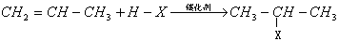 2——卤丙烷
（简单介绍不对称加称规则）
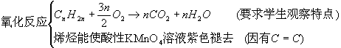
（2）

（3）加聚反应：
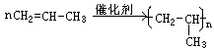 聚丙烯 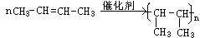 聚丁烯
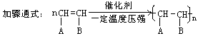
△ 二烯烃的加成反应：（1，4一加成反应是主要的）
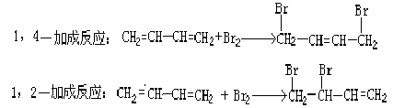
4、烯烃的顺反异构
烯烃的同分异构现象除了前面学过的碳链异构、位置异构和官能团异构之外，还可能出现顺反异构。
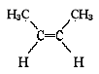顺—2—丁烯 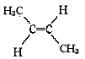反—2—丁烯
三、炔烃
分子里含有碳碳三键的一类脂肪烃称为炔烃。
[自学讨论]在学生自学教材的基础上，教师与学生一起讨论乙炔的分子结构特征，并推测乙炔可能的化学性质
[小结]乙炔的组成和结构
1、乙炔(ethyne)的结构
分子式：C₂H₂，实验式：CH，电子式： 结构式：H-C≡C-H，分子构型：直线型，键角：180°
［投影］乙炔的两钟模型
2、乙炔的实验室制取
(1)反应原理：CaC₂＋2H₂O→CH≡CH↑＋Ca（OH）₂
(2)装置：固-液不加热制气装置。
(3)收集方法：排水法。
[思考]用电石与水反应制得的乙炔气体常常有一股难闻的气味，这是因为其中混有H₂S，PH₃等杂质的缘故。试通过实验证明纯净的乙炔是没有臭味的（提示：PH₃可以被硫酸铜溶液吸收）。
[讲]使电石与水反应所得气体通过盛有硫酸铜溶液的洗气瓶后，再闻其气味。H₂S和PH₃都被硫酸铜溶液吸收，不会干扰闻乙炔的气味。
(4)注意事项：①为有效地控制产生气体的速度，可用饱和食盐水代替水。②点燃乙炔前必须检验其纯度。
[思考]为什么用饱和食盐水代替水可以有效控制此反应的速率？
［讲］饱和食盐水滴到电石的表面上后，水迅速跟电石作用，使原来溶于其中的食盐析出，附着在电石表面，能从一定程度上阻碍后边的水与电石表面的接触，从而降低反应的速率。
[思考]试根据乙炔的分子结构特征推测乙炔可能具有的化学性质。
3、乙炔的性质
乙炔是无色、无味的气体，微溶于水。
（1）氧化反应
①可燃性（明亮带黑烟）2C₂H₂ +5O₂ 4CO₂ +2H₂O
[演示]点燃乙炔（验纯后再点燃）
［投影］现象；燃烧，火焰明亮并伴有浓烈的黑烟。
推知：乙炔含碳量比乙烯高。
②易被KMnO₄酸性溶液氧化（叁键断裂）
[演示]将乙炔通入KMnO₄酸性溶液
［投影］现象：溶液的紫色褪去，但比乙烯慢。
［讲］乙炔易被KMnO₄酸性溶液所氧化，具有不饱和烃的性质。碳碳三键比碳碳双键稳定
（2）加成反应
[演示]将乙炔通入溴的四氯化碳溶液
［投影］现象：颜色逐渐褪去，但比乙烯慢。
证明：乙炔属于不饱和烃，能发生加成反应。
[板书]乙炔与溴发生加成反应
分步进行
［随堂练习］以乙炔为原料制备聚氯乙烯
[学与问]1、哪些脂肪烃能被高锰酸钾酸性溶液氧化，它们有什么结构特点?
烯烃、炔烃，含有不饱和键
[学与问]2、在烯烃分子中如果双键碳上连接了两个不同的原子或原子团，将可以出现顺反异构。请问在炔烃分子中是否也存在顺反异构现象?
不存在，因为三键两端只连有一个原子或原子团。
第二节 芳香烃
一、苯的结构与化学性质
［复习］请同学们回顾苯的结构、物理性质和主要的化学性质
［投影］1、苯的物理性质
(1)、无色、有特殊气味的液体
(2)、密度比水小，不溶于水，易溶于有机溶剂
(3)、熔沸点低，易挥发，用冷水冷却，苯凝结成无晶体
(4)、苯有毒
2、苯的分子结构
(1) 分子式：C₆H₆ 最简式(实验式)：CH
（2）苯分子为平面正六边形结构，键角为120°。
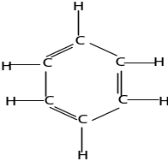
（3）苯分子中碳碳键键长为40×10^{－10}m，是介于单键和双键之间的特殊的化学键。
(4) 结构式
(5) 结构简式（凯库勒式）
或
3、苯的化学性质
(1) 氧化反应：不能使酸性KMnO₄溶液褪色
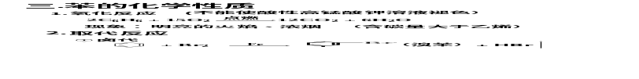
［讲］苯较稳定，不能使酸性KMnO₄溶液褪色，能燃烧，但由于其含碳量过高，而出现明显的黑烟。
［投影］(2) 取代反应
卤代：
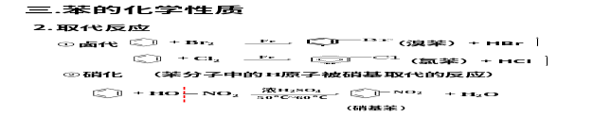
［投影小结］溴代反应注意事项：
1、实验现象：烧瓶内：液体微沸，烧瓶内充满有大量红棕色气体。
锥形瓶内：管口有白雾出现，溶液中出现淡黄色沉淀。
2、加入Fe粉是催化剂，但实质起作用的是FeBr₃
3、加入的必须是液溴，不能用溴水，苯不与溴水发生化学反应，只能是萃取作用。
4、长直导管的作用是：导出HBr气体和冷凝回流
5、纯净的溴苯为无色油状液体，不溶于水，密度比水大。新制得的粗溴苯往往为褐色，是因为溶解了未反应的溴。欲除去杂质，应用NaOH溶液洗液后再分液。
方程式：Br₂＋2NaOH＝＝NaBr＋NaBrO＋H₂O
［思考与交流］1、锥形瓶中导管末端为什么不插入液面以下？
锥形瓶中导管末端不插入液面以下，防止倒吸（HBr极易溶于水）
2、如何证明反应是取代反应，而不是加成反应？
证明是取代反应，只要证明有HBr生成。
3、HBr可以用什么来检验？
HBr用AgNO₃ 溶液检验或紫色石蕊试液
［投影］硝化：
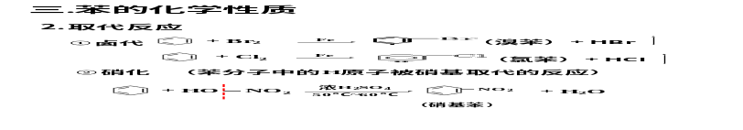
硝基苯，无色，油状液体，苦杏仁味，有毒，密度>水，难溶于水，易溶于有机溶剂
［思考与交流］1、药品添加顺序？
先浓硝酸，再浓硫酸冷却到50℃以下，加苯
2、怎样控制反应温度在60℃左右? 用水浴加热，水中插温度计
3、试管上方长导管的作用? 冷凝回流
4、浓硫酸的作用？ 催化剂
5、硝基苯不纯显黄色（溶有NO₂)如何除杂？
硝基苯不纯显黄色（溶有NO₂)用NaOH溶液洗，分液
［投影］磺化
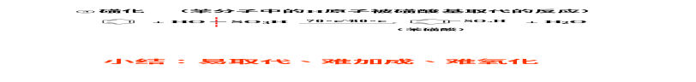
－SO₃H叫磺酸基，苯分子里的氢原子被硫酸分子里的磺酸基所取代的反应叫磺化反应。
(3) 加成反应
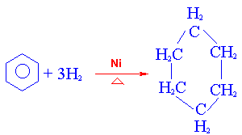
［板书］易取代、难加成、难氧化
［小结］
 | 反应的化学方程式 | 反应条件
苯与溴发生取代反应 | C₆H₆+Br₂ C₆H₅Br+HBr | 液溴、铁粉做催化剂
苯与浓硝酸发生取代反应 | 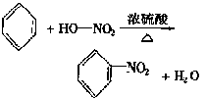 | 50℃～60℃水浴加热、浓硫酸做催化剂吸水剂
苯与氢气发生加成反应 | C₆H₆+3H₂ C₆H₁₂ | 镍做催化剂
[引入]下面我门继续学习芳香烃中最简单的一类物质——苯的同系物。
［问］什么叫芳香烃？芳香烃一定具有芳香性吗？
［板书］芳香烃：分子里含有一个或多个苯环的碳氢化合物
苯的同系物：具有苯环（1个）结构，且在分子组成上相差一个或若干个CH₂原子团的有机物。
通式：C_{n}H_{2n-6}(n≥6)
[板书]二、苯的同系物
1、物理性质
[展示样品]甲苯、二甲苯
[探究]物理性质，并得出二者都是无色有刺激性气味的液体。
[板书]①苯的同系物不溶于水，并比水轻。
②苯的同系物溶于酒精。
③同苯一样，不能使溴水褪色，但能发生萃取。
④苯的同系物能使酸性高锰酸钾溶液褪色。
[思考]如何区别苯和甲苯?
分别取少量待测物后，再加少量的酸性高锰酸钾溶液，振荡后观察现象，能褪色的为甲苯，不能褪色的是苯。
2、化学性质
[讲1]苯的同系物的性质与苯相似，能发生取代反应、加成反应。但由于烷基侧链受苯环的影响，苯的同系物能被酸性KMnO₄溶液氧化，所以可以用来区别苯和苯的同系物。甲苯跟硝酸、硫酸的混合酸发生硝化反应，可制得三硝基甲苯，又叫TNT。化学方程式为：
［讲2］由此证明苯的同系物的侧链对苯环也有很大的影响，它能使苯环更易发生取代反应。
[讲3]①TNT中取代基的位置。②TNT的色态和用途。淡黄色固体；烈性炸药。
（1）苯的同系物的苯环易发生取代反应。
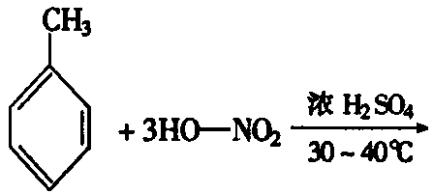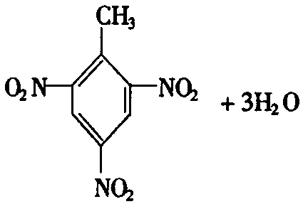
（2）苯的同系物的侧链易氧化：
（3）苯的同系物能发生加成反应。
[学与问]比较苯和甲苯被高锰酸钾酸性溶液氧化的现象，以及硝化反应的条件，你从中能得到什么启示?
[小结] 的取代反应比更容易，且邻，对位取代更容易，表明了侧链（-CH₃）对苯环之影响；的氧化反应比更易发生，表明苯环对侧链（-CH₃）的影响（使-CH₃的H活性增大）。

